CASHL读者端操作指南
一、登录地址
http://www.cashl.edu.cn/
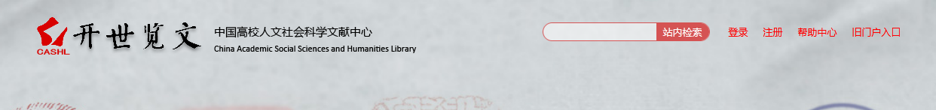
先注册（已是Calis成员的，可直接用Calis账号和密码登录），系统自动发送初始密码到邮箱，再重置密码即可。等管理员审批后，可登录使用，提交文献传递申请。
- 操作流程
CASHL侧重提供外文资料、民国期刊等，我校图书馆缺藏的外文图书、期刊和民国期刊等，可申请获取。
搜索界面：
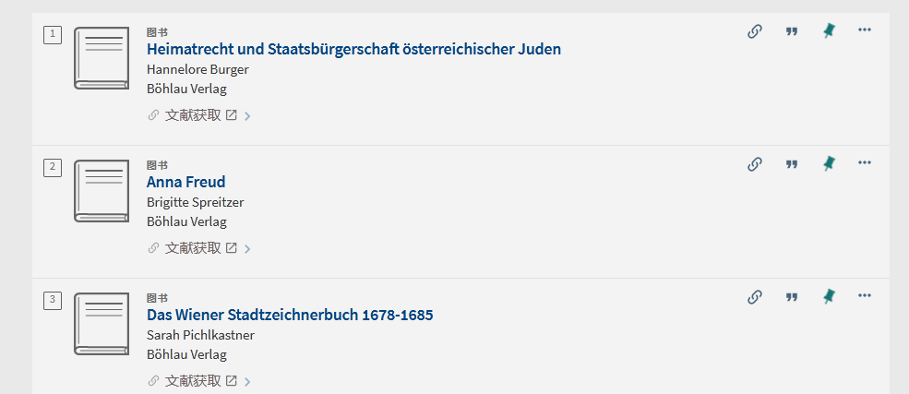
填写文献信息界面：
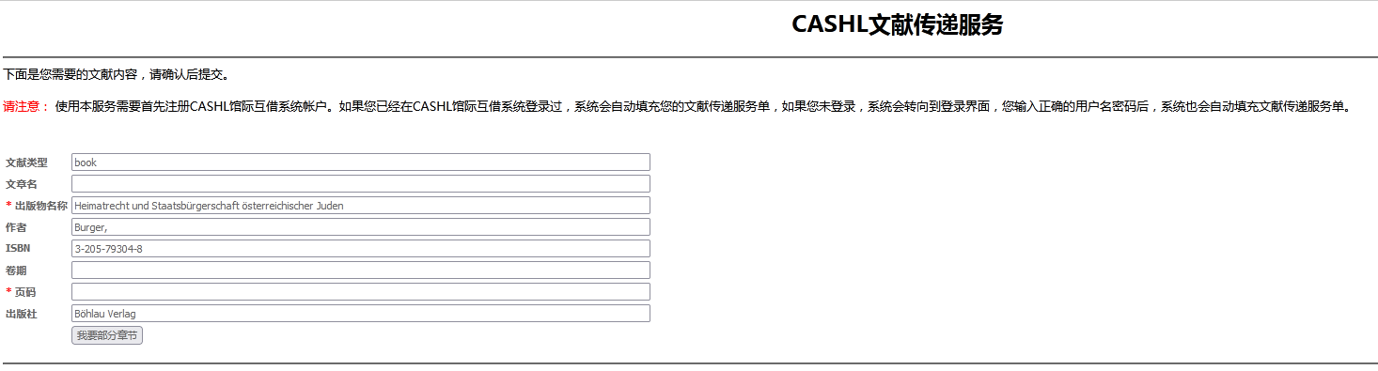
1、读者注册。
2、工作人员需1-2个工作日审核，配给账号虚拟币，成为正式用户。（紧急，请电联：0771-3265392，姚老师）。
3、成为正式用户后，登录CASHL平台检索，提交文献请求（应为本馆缺藏的文献）。
4、工作人员需1-2个工作日审核，核实请求文献属于本馆缺藏，再向提供馆发出申请。
5、提供馆找到文献的情况下，我馆一般一周左右可收到纸质文献（返还式），通知读者到相思湖图书馆学科与社会服务部904室领取，借阅时间一般为20天，需我馆寄回。图书部分章节复制/电子文献（非返回式），不需寄送，提供馆直接发送到读者注册时所留的邮箱。
三、费用收取
馆际互借图书（返还式）：40元/册。
图书部分章节、期刊文献传递（非返还式）：0.3元/页。
优惠补贴：馆藏期刊100%补贴；图书部分章节50%补贴；馆际互借图书（返还式）无补贴。具体及西部地区优惠政策，参见CASHL主页。
目前我校读者暂不需自付费用，日后师生需求量变大，会做出调整。
四、联系方式
CALIS和CASHL咨询QQ群：908898525

